**Análisis de Recurrencia**

1. **Introducción**

En el vasto dominio de la ciencia de la computación, el análisis de recursos destaca como una herramienta vital para la eficiencia y la toma de decisiones en el desarrollo de software. Enfocado en algoritmos y estructuras de datos, este análisis desentraña la complejidad computacional, evaluando recursos desde tiempo de ejecución hasta espacio de memoria. Este proceso no es meramente teórico; es una brújula pragmática que guía decisiones cruciales en el diseño de algoritmos, superando desafíos prácticos como simplificaciones teóricas y variabilidades de hardware. Exploraremos estos fundamentos, resaltando su relevancia y desafíos en el contexto real, revelando cómo convergen las decisiones informadas y el diseño eficiente en la intersección de tiempo, espacio y algoritmos.

1. **Definición**

El análisis de recursos, en el contexto de algoritmos y estructuras de datos, se refiere a la evaluación de los recursos computacionales utilizados por un algoritmo. Estos recursos pueden incluir tiempo de ejecución, espacio de memoria, ancho de banda de red u otros recursos relevantes para el problema en cuestión. El objetivo principal del análisis de recursos es entender y cuantificar cómo un algoritmo utiliza estos recursos en función del tamaño de la entrada.

El análisis de recursos es esencial para tomar decisiones informadas sobre la eficiencia de los algoritmos y estructuras de datos, y para diseñar soluciones que optimicen el uso de recursos en aplicaciones del mundo real. Hay dos aspectos principales del análisis de recursos:

1. **Análisis de Tiempo:** Se centra en medir o estimar el tiempo de ejecución de un algoritmo en función del tamaño de la entrada. Esto implica la evaluación del rendimiento temporal en términos de operaciones básicas o complejidad algorítmica. Las relaciones recurrentes y las notaciones como la notación Big O son comúnmente utilizadas en el análisis de tiempo para describir la eficiencia temporal de los algoritmos.
2. **Análisis de Espacio:** Examina la cantidad de memoria o espacio de almacenamiento requerido por un algoritmo en función del tamaño de la entrada. Este análisis es fundamental para determinar la escalabilidad y eficiencia en términos de la utilización de recursos de memoria. La complejidad espacial también se expresa comúnmente utilizando notaciones como la notación Big O.
3. **Proceso**

Para realizar el análisis de recurrencia en estructuras de datos, se sigue generalmente este proceso:

1. **Definición de la recurrencia:** Se establece una ecuación que describe la relación entre el tiempo de ejecución de una operación en la estructura de datos y el tamaño del problema.
2. **Resolución de la recurrencia:** Se intenta resolver la ecuación de recurrencia para obtener una expresión cerrada que represente el tiempo de ejecución en términos del tamaño del problema.
3. **Análisis del resultado:** Se analiza el resultado obtenido para comprender el comportamiento temporal del algoritmo o estructura de datos en función del tamaño del problema.

Este análisis es fundamental para comprender la eficiencia y complejidad temporal de algoritmos y estructuras de datos, ya que proporciona información sobre cómo el rendimiento del algoritmo evoluciona a medida que el tamaño del problema crece.

Es importante destacar que el análisis de recurrencia no solo se aplica a algoritmos y estructuras de datos recursivas, sino que también puede utilizarse en contextos no recursivos donde haya una relación recurrente entre el tamaño del problema y el tiempo de ejecución.

Imagina que estás jugando con bloques de construcción y quieres entender cuánto tiempo te llevará construir una torre de bloques.

**Ejemplo de análisis**

Un ejemplo común en el análisis de recurrencia es la relación para el tiempo de ejecución de algoritmos de ordenación, como el Merge Sort o el QuickSort. Estas relaciones recurrentes suelen tomar la forma de:

*T*(*n*)=*a*⋅*T*(*bn*​)+*f*(*n*)

Donde:

* *T*(*n*) es el tiempo de ejecución del algoritmo para un problema de tamaño n.
* *a* es el número de sub problemas en los que se divide el problema principal.
* *b* es el factor por el cual se reduce el tamaño del problema en cada iteración.
* *f*(*n*) es la función que representa el tiempo necesario para dividir el problema, combinar las soluciones de los sub problemas y cualquier trabajo adicional realizado en cada nivel de recursión.

El análisis de recurrencia es un paso importante para comprender la eficiencia de los algoritmos y estructuras de datos, y puede ayudar a tomar decisiones informadas sobre qué enfoques son más eficientes para problemas particulares.

1. **Ventajas**
2. Diseño Eficiente: Ayuda en el diseño eficiente de algoritmos, permitiendo a los desarrolladores comprender y optimizar el rendimiento en términos de recursos computacionales.
3. Comparación de Algoritmos: Facilita la comparación objetiva de diferentes algoritmos para un problema dado, permitiendo identificar cuál es más eficiente en términos de tiempo y espacio.
4. Escalabilidad: Permite evaluar la escalabilidad de un algoritmo, es decir, cómo se comporta a medida que el tamaño de la entrada aumenta, proporcionando una visión clara de su rendimiento a gran escala.
5. Identificación de Problemas: Ayuda a identificar y corregir posibles problemas de rendimiento antes de implementar un algoritmo en un entorno de producción.
6. Comunicación Efectiva: Facilita la comunicación entre los desarrolladores al proporcionar una métrica objetiva para discutir y comparar el rendimiento de los algoritmos.
7. **Desventaja**
8. Simplificaciones Teóricas: A menudo, el análisis de recursos se basa en simplificaciones teóricas y asume un modelo de máquina abstracta, lo que puede no reflejar con precisión las complejidades del hardware y del entorno de ejecución real.
9. Variabilidad del Hardware: El rendimiento real puede variar según el hardware subyacente, el compilador utilizado y otros factores específicos de la implementación.
10. Omisión de Factores Constantes: La notación Big O y otras formas de análisis asintótico tienden a ignorar factores constantes, lo que significa que dos algoritmos con la misma complejidad asintótica pueden tener diferencias significativas en el rendimiento real.
11. No Considera Constantes Ocultas: A veces, la notación Big O no tiene en cuenta constantes ocultas que podrían afectar el rendimiento en situaciones de pequeña escala.
12. Complejidad Espacial vs. Temporal: El análisis de recursos a menudo se centra más en la complejidad temporal y puede pasar por alto la importancia de la complejidad espacial en algunos contextos.
13. No Toma en Cuenta Factores Externos: No considera factores externos como la variabilidad en la entrada de datos o el impacto de operaciones de entrada/salida, que pueden afectar el rendimiento real.
14. **Aplicaciones**
15. Diseño de Algoritmos Eficientes: Ayuda en el diseño de algoritmos que utilizan eficientemente los recursos disponibles, minimizando el tiempo y el espacio requeridos para resolver un problema.
16. Desarrollo de Software: Es esencial en el desarrollo de software para garantizar que las aplicaciones sean eficientes y respondan de manera rápida, especialmente en entornos donde los recursos son limitados.
17. Optimización de Bases de Datos: En el diseño y la optimización de bases de datos, el análisis de recursos es crucial para garantizar consultas rápidas y eficientes.
18. Computación en la Nube: En entornos de computación en la nube, donde los recursos son compartidos y pagados según el uso, el análisis de recursos es fundamental para controlar costos y mejorar la eficiencia.
19. Sistemas Empotrados: En el desarrollo de sistemas empotrados con recursos limitados, el análisis de recursos es crucial para garantizar que el software funcione eficientemente en hardware con restricciones.
20. **Análisis**

El análisis de recursos en algoritmos y estructuras de datos es un tema fundamental en la ciencia de la computación que busca entender y cuantificar cómo los algoritmos utilizan los recursos computacionales, como el tiempo y el espacio, en función del tamaño de la entrada. Este análisis es esencial para diseñar algoritmos eficientes y tomar decisiones informadas en el desarrollo de software. A continuación, se presentan algunos aspectos clave del análisis del tema:

**Importancia del Análisis de Recursos:**

Eficiencia del Software: Permite diseñar software eficiente que resuelva problemas de manera rápida y con un uso óptimo de los recursos disponibles.

Toma de Decisiones: Facilita la toma de decisiones informadas al elegir entre diferentes algoritmos o enfoques para resolver un problema particular.

Optimización: Ofrece una base teórica para la optimización de algoritmos y estructuras de datos, mejorando su rendimiento en situaciones del mundo real.

**Aspectos Clave del Análisis:**

Análisis de Tiempo: Evalúa el tiempo de ejecución del algoritmo en función del tamaño de la entrada. Utiliza notaciones como Big O para expresar la complejidad temporal.

Análisis de Espacio: Examina la cantidad de memoria o espacio de almacenamiento necesario en función del tamaño de la entrada. La complejidad espacial también se expresa con notación Big O.

Comparación de Algoritmos: Permite comparar diferentes algoritmos y seleccionar el más eficiente para un problema específico.

Consideración de Casos Especiales: Analiza el rendimiento en mejores casos, peores casos y casos promedio para comprender el comportamiento del algoritmo en diversas situaciones.

Validación Empírica: Complementa el análisis teórico con pruebas prácticas para validar las predicciones y garantizar que la eficiencia se mantenga en situaciones reales.

1. **Ejemplo – Resolución de una Recurrencia por el Método de Expansión**

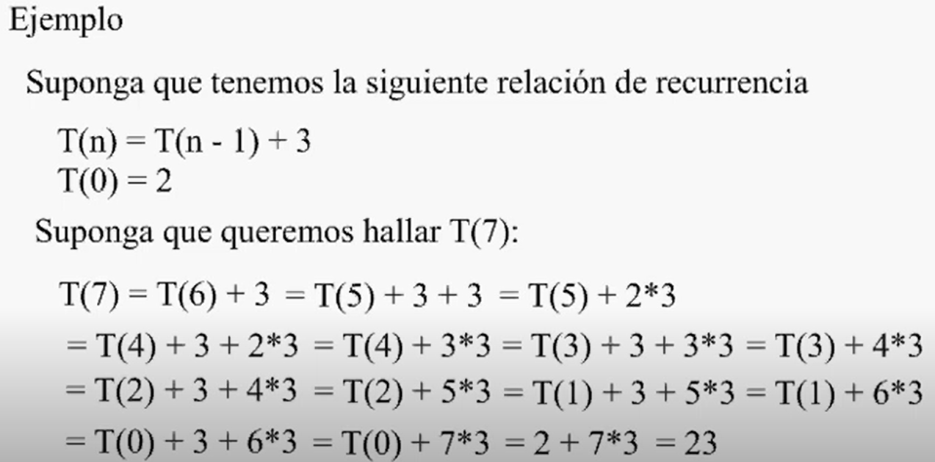

***Figura 1:*** *Primera Parte de la resolución de una recurrencia por expansión.  
Realizado por Cordova, J. Extraído de: https://www.youtube.com/watch?v=CWiUBI2C9Q0*

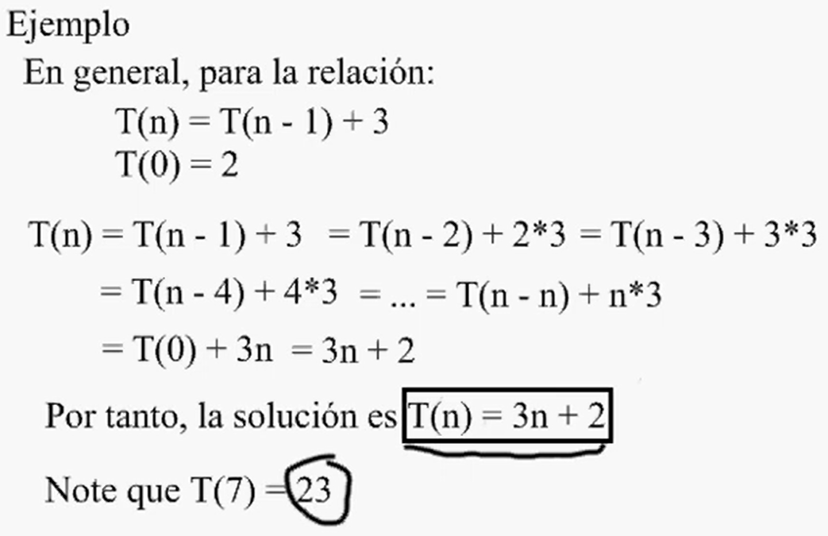

***Figura 2:*** *Segunda Parte de la resolución de una recurrencia por expansión  
Realizado por Cordova, J. Extraído de: https://www.youtube.com/watch?v=CWiUBI2C9Q0*

1. **Conclusiones**

* Importancia del Análisis de Recursos: El análisis de recursos es fundamental para entender cómo los algoritmos utilizan el tiempo y el espacio, permitiendo tomar decisiones informadas en el diseño de software y la elección de algoritmos.
* Optimización de Algoritmos: A través del análisis de recursos, se puede lograr la optimización de algoritmos, diseñándolos de manera que utilicen eficientemente los recursos disponibles y mejoren el rendimiento general del software.
* Comparación de Algoritmos: Permite comparar diferentes enfoques para resolver un problema, facilitando la elección del algoritmo más adecuado en función de las necesidades específicas y las restricciones de recursos.
* Escalabilidad: El análisis de recursos proporciona información sobre cómo el rendimiento de un algoritmo escala a medida que aumenta el tamaño de la entrada, lo que es crucial para aplicaciones que deben manejar conjuntos de datos cada vez más grandes.
* Validación Empírica: Complementar el análisis teórico con pruebas prácticas es esencial para garantizar que las predicciones sean consistentes en situaciones del mundo real y para confirmar la eficiencia del software.

1. **Recomendaciones:**

* Considerar Factores Prácticos: Aunque el análisis teórico es valioso, es importante considerar factores prácticos como la implementación específica, la arquitectura del hardware y el entorno de ejecución, ya que estos pueden influir en el rendimiento real.
* Actualización Constante: Dado que la tecnología y las plataformas evolucionan, es recomendable actualizar regularmente el análisis de recursos para asegurarse de que las decisiones de diseño sigan siendo válidas y eficientes en contextos cambiantes.
* Uso de Herramientas de Perfilado: Para validar las predicciones teóricas, se recomienda utilizar herramientas de perfilado para realizar un seguimiento del rendimiento real del software en diferentes situaciones y entornos.
* Experimentación en Diversas Escalas: Realizar experimentos con conjuntos de datos de diferentes tamaños y enfoques de entrada para comprender completamente el comportamiento del algoritmo en diversas escalas.
* Documentación Clara: Documentar el análisis de recursos junto con las decisiones de diseño tomadas proporcionará una guía valiosa para el mantenimiento futuro y para otros desarrolladores que trabajen en el proyecto.

**Bibliografia**

* Cormen, T. H., Leiserson, C. E., Rivest, R. L., & Stein, C. (2022). *Introduction to algorithms*. MIT press.
* Skiena, S. S. (2008). The Algorithm Design Manual.
* Sedgewick, R., & Wayne, K. (2011). *Algorithms*. Addison-wesley professional.
* Sedgewick, R., & Wayne, K. (2016). *Computer science: An interdisciplinary approach*. Addison-Wesley Professional.
* Javier Cordova. (2015, November 29). *solucion de relaciones de recurrencia* [Video]. YouTube. https://www.youtube.com/watch?v=CWiUBI2C9Q0